Faculdades Anhanguera
Analise e Desenvolvimento de Sistemas
Atividade Interdisciplinar

Felipe Passos

ATIVIDADE INTERDISCIPLINAR III

Tutor: Joice Siqueira Lima

Uberlândia, 22 de novembro de 2022
ATIVIDADES

Tarefa I
A empresa DELTA fabrica peças para automóveis e precisa de um ambiente de TI com recursos computacionais de alto desempenho para a execução de um software de simulação/validação das peças.

Detalhe as vantagens de ter uma nuvem pública e privada.
Ambas as modalidades possuem vantagens intrínsecas aos objetivos da implementação sendo elas:

Nuvem Pública:
- Menor custo de implementação e recorrente.
- Maior disponibilidade e escalabilidade ilimitada.
- Várias fontes de informação e suporte relacionado.
- Maior tempo de resposta a quedas ou fail-over.

Nuvem Privada:
- Maior privacidade e segurança dos dados.
- Mais possibilidades de customização.
- Maior aporte técnico do fornecedor.
- Maior autonomia quanto à implementação e configuração.

Qual é o modelo de implantação mais adequado para essa empresa?
Eu recomendaria uma estrutura de nuvem híbrida, onde os dados sensíveis, projetos e demais informações confidenciais ficariam armazenados em uma nuvem privada enquanto que implementaria uma nuvem pública para os dados comuns e menos sigilosos. Isso em virtude tanto da segurança requerida quanto da economia que seria gerada visto que a orquestração híbrida permite economia nos recursos privados (que tendem a ser mais caros) em detrimento do aumento da complexidade de implantação e orquestração dos recursos.

Qual modelo oferece maior nível de privacidade dos dados?
Em se tratando de privacidade, as VPC’s são as soluções mais seguras nesse cenário, ficando delegado a elas o armazenamento e manipulação de dados sensíveis. Além disso, com uma VPC podemos, além de manter o sigilo dos dados, estabelecer modelos de acesso e permissionamento, permitindo o total controle dos usuários aos dados armazenados, estabelecendo pontos de acesso seguros ou bloqueados, dando maiores possibilidades de rastreamento, aplicação de hierarquia de controle, etc..

Tarefa II
O estado do processo indica o que está acontecendo com aquele processo num determinado instante de tempo.

Pesquise e descreva esses estados.
- New (Create):
Diz de um processo em fase de criação na stack de execução.
- Ready:
Diz de um processo criado e na stack para ser executado.
- Running
Processo sendo executado no momento.
- Bloqued
Execução bloqueada em virtude de alguma dependência ou requisição de processo paralelo.
- Stopped:
Processo terminado, ou encerrado. Um processo pode ser terminado por exception ou por retorno de sua execução, e pode ser encerrado por erro ou falha no processo.
- Suspend Ready
É um processo que teve a execução adaida e transferida para segundo plano, esse processo pode retornar, então, sempre que sua execução voltar a ocorrer. Em resumo, é um processo que fica persistido na memória para ser executado sempre que necessário.
- Suspend Wait/Bloqued
É um processo que foi parado ou terminado em virtude de algum outro processo. Nesse caso o processo pode tanto ter sido terminado quanto ficar parado aguardando a resposta de algum outro processo do qual possui dependência. Ele se difere do stopped pois neste caso ele não foi devidamente terminado e pode ser terminado ou suspenso em momento posterior.

Pesquise e descreva suas mudanças de estado explicando cada um deles.
- Admit:
Define a saída do processo criado para o enfileiramento na stack de execução.
- Run:
Define o envio para execução de um processo enfileirado.
- TimeOut:
Define um processo retornado para a stack por falta de recurso ou erro não crítico.
- Scheduled/Rescheduled:
Processo agendado para execução posterior e persistido em segundo plano.
- Activated:
Processo que recebeu a requisição para voltar para a memória principal.
- Event Occour:
Processo recebeu a resposta de alguma dependência e voltou para a stack de execução.
- Event Wait:
Processo pausado em virtude da falta de resposta de alguma dependência.
- Suspended:
Processo enviado para segundo plano em virtude da falta de resposta de alguma dependência.
- Terminated:
Processo foi terminado.

Insira um desenho explicativo.

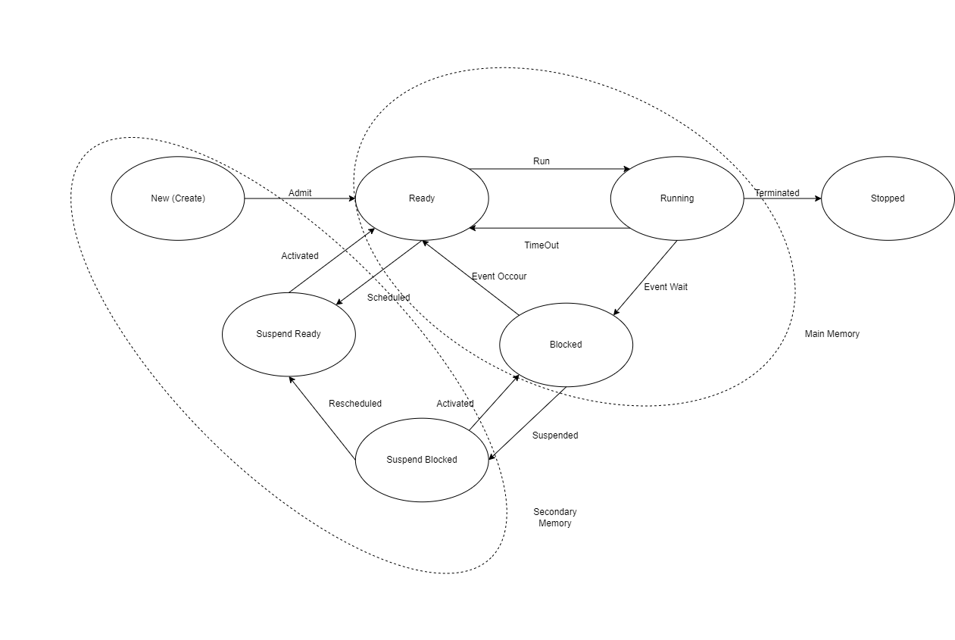
Modelo de relacionamento de processos.

Tarefa 3
Crie uma página web HTML com um formulário que contenha os campos “Usuário” e “Senha”.

Esta página deverá conter um botão “Cancelar” que realiza a limpeza dos dados do formulário e um botão “Enviar” que realizará o envio das informações do formulário via POST para uma outra página web HTML apresentando uma mensagem de boas-vindas.

*Fiz um pouco diferente, utilizei JavaScript para fazer a validação do login e senha em tempo de execução e transformar o conteúdo da página em razão dos dados fornecidos, implementando, também, alguns alertas nos casos de usuário e senha incorretos para facilitar na validação e correção.

HTML:

<!DOCTYPE html>
<html lang="pt-BR">
<head>
<meta charset="UTF-8">
<meta http-equiv="X-UA-Compatible" content="IE=edge">
<meta name="viewport" content="width=device-width, initial-scale=1.0">
<title>Tarefa 3</title>
<link rel="stylesheet" href="./assets/css/style.css">
</head>
<body>
<div class="container">
<header class="header">
<div><img src="./assets/img/home_icon.svg" alt="Home Icon" style="width: 50px; height: 50px;"></div>
<h1>Login</h1>
</header>
<div>
<form id="loginForm" class="loginForm" method="" action="./assets/src/login.html">
<label id="user" class="label">Username:</label>
<input type="text" id="username">
<label id="pass" class="label">Password:</label>
<input type="password" id="password">
<div class="buttons">
<button type="submit" id="loginButton">Login</button>
<button type="reset" id="resetButton">Reset</button>
</div>
</form>
</div>
</div>
<script src="./assets/js/script.js"></script>
</body>
</html>

CSS:
* {
padding: 0 0 0 0;
background: None;
}

body{
background-color: rgb(24, 24, 24);
font-family: 'Trebuchet MS', 'Lucida Sans Unicode', 'Lucida Grande', 'Lucida Sans', Arial, sans-serif;
}

.header {
background: rgba(241, 241, 245, 0.192);
border-radius: 15px;
width: max-content;
padding: 0;
margin: 0 auto;
font-size: 32px;
}

.icon {
display: block;
position: block;
padding: 0;
margin: 0 auto;
}

.header h1 {
text-decoration: wavy;
text-shadow: rgba(0, 100, 250, 0.74) 4px 4px 4px;
padding: 5px;
padding-top: 0;
display: block;
}

.container {
width: fit-content;
border-radius: 15px;
margin: auto;
margin-top: 50px;
position: relative;
padding: 25px 50px;
background: rgba(99, 128, 255, 0.877);
}

form {
padding-right: 100px;
}

#loginForm .label{
position: block;
display: flex;
padding: 20px 10px 10px;
font-size: 25px;
font-weight: bold;
}

input {
border: 1px solid rgba(255, 255, 255, 0);
background-color: aliceblue;
border-radius: 10px;
padding: 10px;
}

form input:hover {
border: 2px solid aqua;
}

form input:focus {
outline: 2px solid rgb(0, 129, 129);
}

button {
cursor: pointer;
border: 0px solid rgba(255, 255, 255, 0);
background-color: aliceblue;
border-radius: 10px;
padding: 10px;
}

.buttons {
margin-top: 25px;
position: block;
display: block;

}

#loginButton {
background-color: rgb(19, 105, 19);
color: aliceblue;
font-size: 25px;
font-weight: bold;
float: left;
}

#resetButton {
background-color: rgb(202, 0, 0);
color: aliceblue;
font-size: 25px;
font-weight: bold;
margin-left: 10px;
}

#loginButton:hover {
color: black;
background-color: rgb(144, 253, 153);
}

#resetButton:hover {
color: black;
background-color: rgb(252, 146, 146);
}

JavaScript:
const form = document.querySelector(".loginForm");

form.addEventListener('submit', function (ev){
ev.preventDefault();
const userName = ev.target.querySelector("#username").value;
const pass = ev.target.querySelector("#password").value;

if(userName != 'admin') {
window.alert("Wrong username!\n\nTry with admin.");
console.log(userName);
}
else if(pass != "1234") {
window.alert("Wrong password!\n\nTry with 1234.");
console.log(pass);
}
else{
window.alert("Login Succefull!");
const msg = 'Bem vindo ao site!';

setNewPage(userName, pass, msg);
}
})

function setNewPage(username, password, message){
const principal = document.querySelector(".container");
const p = document.createElement("p");

p.innerHTML = `Olá ${username}! <br />A senha ${password} está correta!<br />${message}`;

principal.innerHTML = "";
principal.appendChild(p);
}

Tarefa 4
Em apps Android podemos realizar a interação com servidores de aplicação utilizando HTTP. Neste tipo de abordagem, ao configurar um Webservice, as requisições HTTP são fundamentais, pois é por meio delas que podemos consultar informações de algum dispositivo ou serviço presente na rede/internet. Porém, neste contexto aparecem diversos componentes importantes no processo, e que precisamos entendê-los muito bem. Para isso, defina os seguintes componentes listados abaixo, relacionados com a interação com servidores de aplicação utilizando HTTP.

API:
As API’s (Application Programming Interfaces) são mecanismos de conversação entre dois sistemas, onde fazem as vezes de um interlocutor entre o webservice e o destino da requisição. Em linhas gerais são “programas” que visão aplicar os protocolos necessários para a troca de dados ocorrer com sucesso. O uso de API’s, embora contra-intuitivo, ocorre tanto do lado do cliente quanto dentro do web-service, onde é responsável por traduzir os dados das requisições e responder adequadamente.
O uso mais comum das API’s é trocar informações, sendo desenvolvidas tanto com o intuito de consultar dados online a partir de algum webservice como para que o backend possa se comunicar com o frontend em tempo de execução. As API’s podem, então, possuir diversos tipos e adotar diversas linguagens e protocolos, como REST, GraphQl, SOAP e WebSocket.

REST:
O REST (Representational State Transfer) é um protocolo de troca de dados implementado em webservices. Ele é um protocolo baseado em HTTP e permite a utilização de vários formatos para envio e recebimento de dados, como JSON, XML e RSS. O REST foi criado como alternativa ao SOAP para permitir o uso de estruturas de dados diferentes e mais modernas, além de ser mais performático em relação ao SOAP. Atualmente se discute muito quanto ao uso de REST e GRAPHQL como protocolos de trocas de dados, visto ainda possuir algumas limitações quanto à troca das informações.

Webservice:
Consiste, basicamente, de um mecanismo para troca de informações entre sistemas, independente da linguagem adotada. Os webservices são a implementação mais versátil para um sistema transmitir dados pois permitem tanto a comunicação entre frontend e backend, quanto à troca, consumo e recebimento de dados a partir de outros sistemas. Os webservices permitem implementar API’s, utilizar protocolos distintos (como REST, GraphQl, SOAP), permitir as trocas de dados independentes da linguagem de sua criação e permitir o reuso do recurso em diferentes locais.
Além destes pontos, os webservices permitem o polimorfismo às requisições, ou seja, um mesmo endpoint pode retornar dados em diferentes layouts a depender do conteúdo enviado na requisição, isso implementa uma camada de flexibilidade que permite não só simplificar o processo de troca de informações como facilitar a manutenção em caso de problemas.

JSON:
O JSON, JavaScript Object Notation, é um formato originado com a linguagem JavaScript em layout estruturado na forma de dicionário e que permite maior compactação dos dados e, também, uma comunicação mais rápida e simples entre serviços. Atualmente amplamente adotado em aplicações modernas, tem se tornado cada vez mais estabilizado como principal método de troca de informações entre requisições, além de ser base para alguns bancos de dados como MongoDb e MySQL. O json trabalha com a estrutura de lista de dicionários, ou seja, cada linha representa um atributo e é nomeada, de modo que a ordem na qual os atributos são inseridos no arquivo não interfere na leitura do mesmo. Outro ponto é que sua estrutura permite o encapsulamento de modo mais simples e orgânico, de modo que podemos atribuir atributos dentro de outros atributos, facilitando e permitindo a troca de informações complexas com maior facilidade.
Exemplos de uso do Json podem ser vistos em API’s diversas (como Google, Jira, Notion, SAP) e em processos locais como data-science, mineração de dados, armazenamento local de informações, etc..

